Шумахер Ольга Викторовна
«Луговской детский сад»
Тальменского района Алтайского края
Воспитатель
Проект «Русская матрёшка»
Младшая группа
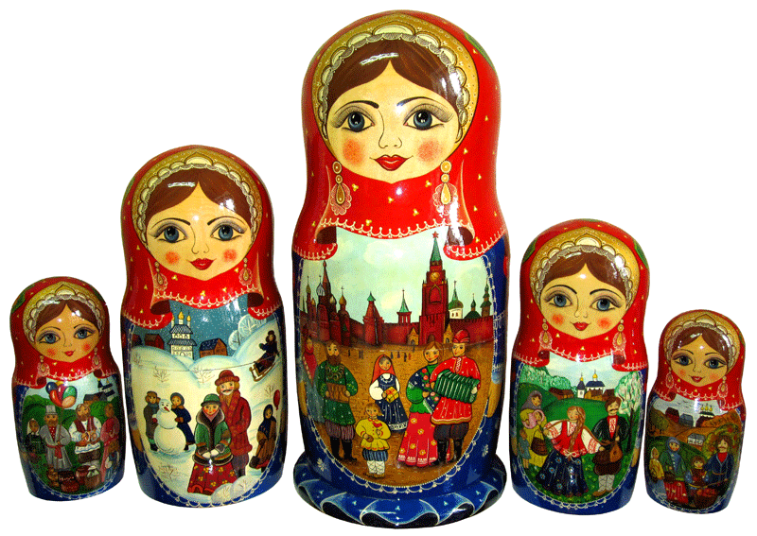

Актуальность
Игрушка является важной и неотъемлемой частью жизни дошкольника. Матрёшка – яркая и самобытная игрушка, знакомя детей с матрёшкой, мы знакомим их с культурой русского народа, его традициями. Во время игры с матрёшкой формируется эстетический вкус, познавательные способности ребёнка, развивается воображение. Актуальностью проекта является развитие творческих способностей детей и приобщение их к русской культуре через знакомство с матрёшкой.
Тематическое поле:
Художественное творчество, народная культура и традиции
Цели проекта:
Знакомство с матрёшкой
Развитие творческих способностей
Приобщение к народной культуре
Расширение словарного запаса
Задачи проекта:
Познакомить с русской народной игрушкой
Формировать интерес к русской народной игрушке «Матрёшке»
Формировать интерес к народной культуре и традициям
Развивать творческие способности детей и родителей
Создать условия развития творческих способностей детей
Учить аккуратно наклеивать элементы аппликации
Прививать интерес к нетрадиционным способам рисования
Расширять словарный запас детей
Участники проекта:
воспитатель
дети младшей группы
родители
Вид проекта:
групповой
среднесрочный, 4 недели
творческий
I этап проекта
(основные шаги по реализации проекта)
Постановка целей и задач, планирование по проекту, подбор методического инструментария.
Описание продукта: Создание мини –музея «Матрёшка» , создание картотеки «Стихи, загадки о матрёшке», дидактические игры: «Домик для матрёшки», «Собери матрёшку», «Большие и маленькие матрёшки», консультации для родителей «Как играть с матрёшкой». Создание выставки «Матрёшечки». Изготовление матрёшки в технике папье-маше.
Ожидаемый результат:
Возникновение у детей интереса к русской культуре, интерес к творчеству, умение использовать нетрадиционные и бросовые материалы в собственном творчестве. Родители станут активнее участвовать в жизни детского сада.
II этап проекта (основной)
1 неделя
Беседа: «Знакомство с матрёшкой» познакомить детей с русской народной игрушкой.
Чтение стихотворений о матрёшках Д. Артамонова, А.Рыбачёк, А.Лисицына.
Рисование ватными палочками «Украсим сарафан» - развитие творческих способностей, показать, что рисовать можно не только кисточкой
Аппликация из салфеток «Наряди матрёшку» - продолжать закреплять умение аккуратно приклеивать детали аппликации
С/р игра: «Чаепитие с матрёшкой» - формировать умение правильно вести себя за
Д/игра «Собери матрёшку» - учить составлять предметы из 3 частей
Физкультурная минутка «Матрёшки» - повторять движения в соответствии с текстом
Слушание песни «Русские матрёшечки» - развитие музыкального слуха, воспитывать интерес к выполнению танцевальных движений.
Рассматривание иллюстраций по теме
Строительство домика для матрёшечек из спичечных коробков - показать детям способы постройки домика из коробков, познакомить с профессией строителя
Изготовление матрёшки в технике папье-маше – развивать интерес к творчеству, показать детям способы изготовления поделок из бумаги.
Самостоятельные игры с матрёшками – развивать инициативу, интерес к русской народной игрушке
2 неделя
Беседа «Деревянная красавица» - Поговорить с детьми о материале, из которого делают матрёшку.
Разучивание стихотворения «Матрёшки - деревяшки» Н.Костиной
Аппликация «Цветочный сарафан» - учить доводить до конца начатое дело, аккуратно приклеивать детали аппликации.
Работа с раскрасками - продолжать учить аккуратно закрашивать элементы рисунка, выбирать цвет для раскрашивания.
Д/игра «Подбери домик для матрёшки» - продолжать учить соотносить размер и цвет.
Речевая игра с движением «Матрёшка, ты где?» - продолжать учить действовать по сигналу
С/р игра «Семья» - формировать представления о семейных ценностях
Танец: «Матрёшечки» - развитие чувства ритма, продолжать учить делать движения в соответствии с текстом и музыкой.
Рассматривание иллюстраций – "Такие разные матрёшки Изготовление матрёшки в технике папье-маше – продолжать работу над созданием матрёшки, объяснить почему работа происходит поэтапно
Самостоятельные игры с матрёшками – продолжать развивать инициативу, интерес к русской народной игрушке
3 неделя
Беседа "Почему Матрёшку назвали Мартёшкой" - рассказать детям о том, почему деревянную красавицу назвали "Матрёшка"
Инсценировка "В гостях у Матрёны" – закрепить навыки сервировки стола, поведения за
Д/игра «Подбери сестричку» - закреплять умение сравнивать узоры сарафана, цветовую гамму.
П/игра «Платочек» - формировать умения выполнять движения и действия с платочками
С/р игра «Букет для Матрёшки» - закрепить названия садовых цветов
Загадки о матрёшках – развивать логическое мышление
Вспомнить разученное стихотворение - учить читать стихотворение с выражением, не стесняться.
Аппликация «Платочек для матрёшки» - продолжать учить симметрично располагать узор, самостоятельно выбирать элементы для аппликации.
Слушание «Мы матрёшки» - прививать интерес к музыке
Изготовление матрёшки в технике папье-маше – покрыть матрёшку белой краской, объяснить, что она выравнивает цвет.
Самостоятельные игры с матрёшками - развивать фантазию, игровые навыки
4 неделя
Игра «Найди матрёшку» - развитие внимания, умение ориентироваться в пространстве, различать левую и правую стороны
Чтение стихотворений Н. Долгова, В. Ерёминой, Н. Костина
Д/игра «Большие и маленькие матрёшки» - закреплять умение сравнивать два предмета по величине.
С/р игра «Новоселье у матрёшек» - развитие словаря «новоселье», развивать навыки игры, учить действовать выбранной роли, самостоятельно дополнять игру.
П/игра «Матрёшка в гостях у ребят» - побуждать детей активно участвовать в музыкально-ритмической деятельности
Пластилинография «Ах красавица матрёшка» - продолжать формировать навыки работы с пластилином, развивать мелкую моторику рук
Работа с раскрасками - продолжать учить аккуратно закрашивать элементы рисунка
Пение «Мы матрёшки – вот какие крошки» - продолжать воспитывать интерес к музыке, формировать умение самостоятельно выполнять движения в соостветствии с текстом песни
Изготовление матрёшки в технике папье-маше – раскрашивание матрёшки цветочным узором
Работа с родителями: Подготовка атрибутов для подвижных игр, консультации, выставка « Русская матрёшка»».
Итоги проекта:
Создание в группе мини-музея «Матрёшка»
В ходе проекта дети познакомились с русской народной игрушкой Матрёшкой, некоторыми техниками нетрадиционного рисования, у детей расширился словарный запас. Появился более устойчивый интерес к творчеству, интерес к русской культуре через знакомство с матрёшкой.
Дети с большим удовольствием участвовали в реализации проекта, проявляли инициативу и творческий подход в играх и художественно - творческой деятельности.
Родители стали больше интересоваться жизнью детей в группе, проявлять инициативу, пополнять развивающую среду.

Приложение
Дошкольникам о русской матрёшке
Русская матрёшка для детей
История матрёшки
Хотя матрёшка и завоевала давно репутацию символа нашей страны, её корни отнюдь не русские. По самой распространённой версии история матрёшки берёт своё начало в Японии.
В девяностых годах XIX века в Московскую игрушечную мастерскую "Детское воспитание" А. Мамонтова привезла из Японии фигурку добродушного лысого старика мудреца Фукурума. Токарь по дереву Василий Звездочкин, работавший тогда в этой мастерской, выточил из дерева похожие фигурки, которые также вкладывались одна в другую, а художник Сергей Малютин расписал их под девочек и мальчиков. На первой матрешке была изображена девушка в простонародном городском костюме: сарафане, переднике, платочке с петухом. Игрушка состояла из восьми фигур. Изображение девочки чередовалось с изображением мальчика, отличаясь друг от друга. Последняя изображала спеленатого младенца.
В другом варианте игрушка представляла собой: восемь кукол изображали девочек разных возрастов, от самой старшей (большой) девушки с петухом до завернутого в пеленки младенца. Сегодня матрешкой называют только те точеные и расписанные деревянные игрушки-сувениры, которые состоят из нескольких вкладывающихся одна в другую.
Первые русские матрёшки были созданы в Сергиевом Посаде как забава для детей, которые помогали усвоению понятий формы, цвета, количества и размера. Стоили такие игрушки достаточно дорого. Но спрос на них появился сразу же. Через несколько лет после появления первой матрёшки практически весь Сергиев Посад делал этих обаятельных куколок. Изначальный сюжет русской матрёшки – это русские девки и бабы, румяные и полные, одетые в сарафаны и платки, с собачками, кошками, корзинками, с цветами.
В 1900 году Мария Мамонтова, жена брата С. И. Мамонтова представила кукол на Всемирной выставке в Париже, где они заработали бронзовую медаль. Вскоре матрёшек начали делать во многих местах России. Также в Семёнове, на художественной фабрике «Семёновская роспись», в 1922 году появилась на свет традиционная русская семёновская матрёшка, которую сегодня знает весь мир.
После появления первой детской матрешки в разных районах России художники начали расписывать матрешек, так понравилась им эта кукла! И все они делали это по-разному. Сергиев Посад, Полхов Майдан, Вятка, город
Семенов – древние центры народных промыслов, которым
матрешка помогла стать знаменитыми, и от сюда
названия видов матрешек— сергиев-посадская
(загорская), семеновская (хохломская) и полхов-майданская.
Почему куклу назвали «матрешкой»?
Матрёшка (уменьшительное от имени «Матрёна». Практически единодушно все исследователи ссылаются на то, что это название происходит от женского имени Матрёна, распространённого в России: «Имя Матрёна произошло от латинского Matrona, что означает «знатная женщина», по-церковному писалось Матрона, среди уменьшительных имен: Мотя, Мотря, Матрёша, Матюша, Тюша, Матуся, Туся, Муся.
Почему эта точеная кукла стала называться матрешкой, никто точно не знает. Может быть, так ее назвал продавец, рекламирующий свой товар, а может, такое имя ей дали покупатели: имя Матрена было очень распространено среди простого люда, вот и стали называть игрушку ласково Матрешей, Матренушкой; так, и закрепилось имя Матрешка.
Из чего делают матрешек. Техника изготовления
За долгие годы существования матрешки принципы ее изготовления не поменялись. Делают матрешек из лиственницы, березы, липы и осины, срубленных обязательно ранней весной. Каждый мастер знает свой секрет дерева и подготовки его к обработке. Долго выбирает он ровные, не сучковатые деревья. Очищая дерево от коры, мастер обязательно оставляет ее в нескольких местах нетронутой. Это делается для того, чтобы при сушке древесина не трескалась. Затем подготовленные бревна укладывают штабелями так, чтобы между ними свободно проходил воздух. По несколько лет стволы выветривают, сушат на открытом воздухе до нужной влажности. Здесь очень важно не пересушить и не досушить бревно - этот секрет знают народные умельцы. Надо как говорят они, чтобы дерево звенело, пело. Высушенные бревна распиливают на чурки и болванки. До 15 операций проходит липовая болванка, прежде чем стать красивой, нарядной куклой. С большим мастерством, присущим скульпторам, токарь вытачивает голову и туловище матрешки снаружи и изнутри, используя незамысловатые инструменты - нож и стамески, Сначала вытачивается самая маленькая матрешка из березы - не открывающаяся фигурка. Затем - нижняя часть следующей - донышко. Донышек для матрешек мастер изготавливает сразу на тысячу штук. Это делается для того, чтобы нижняя часть могла подсохнуть. Когда токарь заканчивает десятую сотню, первая сотня уже высохла и к ней можно готовить верхнюю часть игрушки. Сушить верхнюю часть матрешки не надо, ее надевают на донце, где она усыхает и плотно обхватывает шип и поэтому плотно держится. Фигурки тщательно прошкуривают, грунтуют картофельным клейстером и сушат. Теперь она готова к росписи, а после росписи – лакируют. Сначала карандашом наносится основа рисунка. Потом намечаются
контуры рта, глаз, щёк. И уж затем матрёшке рисуют одежду. Обычно расписывая, используют гуашь, акварель или акрил. В каждой местности есть свои каноны росписи, свои цвета и формы. Для росписи раньше использовали гуашь. В наше время их уникальные образы создаются при помощи акварели, темперы, анилиновых красок. Однако гуашь все равно остается самой любимой краской художников, которые расписывают матрешек. Как правило, сначала расписывается лицо и передник, а потом – косынка и сарафан.
Хорошая матрёшка отличается тем, что: все её фигурки легко входят друг в друга; две части одной матрёшки плотно прилегают и не болтаются; рисунок правильный и чёткий; ну, и, конечно же, хорошая матрёшка должна быть красивой.
Изначальные сюжеты деревянных матрешек были исключительно женскими: румяных и полных красных дев рядили в сарафаны и платки, изображали их с кошками, собачками, корзинками и т. п.
Сергиев-посадская (загорская)матрешка
Эта игрушка и сейчас похожа на первую матрешку с петухом в руках. Загорская матрешка добротна, крутобока, устойчива по форме. Расписывают ее по белому дереву гуашевыми красками, используя чистые (локальные) цвета. Овал лица и руки закрашивают «телесным» цветом. Две пряди волос прячутся под платок, двумя точками изображают нос, а губы выполняют тремя точками: две вверху, одна внизу и готовы губы бантиком. Платок у загорской матрешки завязан узлом. Далее мастер рисует рукава кофты, сарафан. Платок и передник оформляются простым цветочным узором, который легко получается, если приложить кисть с краской, остается след-лепесток или листок. А круглую серединку цветка или «горох» можно получить, использован прием тычка. Закончив роспись, мастер покрывает матрешку лаком. От этого она становится еще ярче и нарядней. Лаконичность и простота оформления создали ясный и радостный образ русской деревенской куклы. Потому-то, наверное, и любят матрешку все, от мала до велика.
Семеновская матрешка
Семеновская (городок Семенов, что в Нижегородской области) игрушка также вытачивается на токарном станке. Для работы используют хорошо просушенную древесину липы, осины, березы. Непросушенную древесину применять нельзя, иначе изделие, выполненное из сырой древесины, может треснуть, расколоться, и жаль будет труда, потраченного на него. Выточенное изделие — бельё — по форме похоже на загорскую, но несколько заужено книзу. А вот расписывают ее иначе, и краски берут другие. Сначала белую матрешку грунтуют картофельным клейстером, втирая его в поры дерева. Это нужно для того, что бы краски не растекались по деревянным волокнам и чтобы заблестела матрешка сразу после первого покрытия лаком. По высохшей загрунтованной поверхности мастерицы делают "наводку" черной тушью: вырисовывают овал лица, глаза, нос, губки, очерчивают платок, завязанный узлом, и отделяют кайму на платке (это важно, ведь кайма с цветочными бутонами является отличительным признаком семеновской матрешки). Затем рисуют овал, в котором изображают руки и цветы: пышные розы, колокольчики, колоски.
Итак, наводка готова. Теперь роспись ведется анилиновыми прозрачными красками желтого, красного, малинового, зеленого, фиолетового цветов. И, наконец, матрешку лакируют. И вот перед нами яркая матрешка.
Полхов-майданская матрешка
Это соседка семеновской матрешки. А вытачивают ее в селе Полховский Майдан Нижегородской области. Первые два этапа — грунтовка клейстером и наводка — выполняются так же, как и у семеновской, а вот роспись более лаконична: овал лица с кудряшками волос, платок ниспадает с головы, на голове трилистник розана, овал, заменяющий передник, заполнен цветочной росписью. Пышные розы, георгины, колокольчики, цветки шиповника, ягодки украшают эту матрешку. Да и постройнее своих подруг она будет: форма матрешек более вытянутая, голова небольшая, уплощенная. Полховский Майдан – это название села. “Майдан” очень старинное село, и означает оно “сборище людей”. А Полховка – это река, на которой стоит село.
Вятская (Кировская) матрешка
Жители Вятки и окрестных деревень издавна занимались производством игрушек. Особое своеобразие вятской расписной деревянная куклы в том, что матрёшку стали не только расписывать анилиновыми красителями, но и инкрустировать соломкой. Вятскую матрёшку легко узнать по приветливому, улыбающемуся лицу с большими голубыми глазами, рыже-русым волосам, традиционному наряду, написанному яркими анилиновыми красками. На её переднике – букеты цветов из крупных алых маков или роз в обрамлении листьев. Матрёшки часто украшают узорами, выполненными в технике аппликации из соломки. Для инкрустации используется ржаная соломка, которая выращивается на специальных участках и аккуратно срезается серпом вручную. Одна часть соломы для получения декоративного эффекта проваривается в растворе соды до золотистого цвета, другая остаётся белой. Затем солому разрезают, приглаживают, штампиком выбивают детали нужного рисунка. Наклеивают соломку по сырому нитроцеллюлозному лаку.
Золотистый цвет, в зависимости от изменения угла зрения может становиться перламутровым, они научились красить её в различные цвета, напоминающие под лаковым покрытием драгоценные камушки. Расписанную анилиновыми красителями и инкрустированную соломкой матрёшку покрывают
масляным лаком.
Тверская матрешка
В тверской матрешке часто угадываются исторические и сказочные персонажи: Снегурочка, царевна Несмеяна, Василиса Прекрасная. Наряды и головные убор могут быть совершенно разными, что делает куклу очень интересной для детей.
Физкультминутки
Мы весёлые Матрёшки –
(руки полочкой перед грудью, указательный палец правой руки упирается в щёку)
Ладушки, ладушки –
(хлопки в ладошки)
На ногах у нас сапожки –
(поочерёдно выставляют вперёд правую и левую ноги)
Ладушки, ладушки –
(хлопки в ладошки)
В сарафанах наших пёстрых –
(имитация держания за подол сарафана)
Ладушки, ладушки –
(хлопки в ладошки)
Мы похожи, словно сёстры –
(держаться за воображаемые концы платочка и приседают)
Ладушки, ладушки –
(хлопки в ладошки)
***
Мы матрёшки вот такие крошки –
(держатся за воображаемый сарафан)
Танцевать, танцевать вышли мы немножко –
(притопы на месте)
Мы матрёшки вот такие крошки –
(держатся за воображаемый сарафан)
А у нас, а у нас чистые ладошки –
(хлопки в ладоши)
Мы матрёшки вот такие крошки –
(держатся за воображаемый сарафан)
А у нас, а у нас новые сапожки –
(поочерёдно выставляют правую и левую ногу вперёд
Мы матрёшки вот такие крошки –
(держатся за воображаемый сарафан)
Танцевать, танцевать вышли мы немножко –
(повороты с притопами вокруг себя)
***
Хлопают в ладошки.
Дружные матрешки.
(хлопают в ладоши)
На ногах сапожки,
(руки на пояс, поочерёдно то правую ногу выставить вперёд на пятку, то левую)
Топают матрешки.
(топают ногами)
Влево, вправо наклонись,
(наклоны телом влево – вправо)
Всем знакомым поклонись.
(наклоны головой влево-вправо)
Девчонки озорные,
Матрешки расписные.
В сарафанах ваших пестрых
(руки к плечам, повороты туловища направо – налево)
Вы похожи словно сестры.
Ладушки, ладушки,
Веселые матрешки.
(хлопают в ладоши)
***
Загадки про матрешку
Ростом разные подружки,
Не похожи друг на дружку,
Все они сидят друг в дружке,
В этой молодице
Прячутся сестрицы.
Каждая сестрица –
Для меньшей – темница.
Матрешка
***
Эти яркие сестрички,
Дружно спрятали косички
И живут семьей одной.
Только старшую открой,
В ней сидит сестра другая,
В той еще сестра меньшая.
Доберешься ты до крошки,
Эти девицы -... Матрешка
***
Она на вид одна, большая,
Но в ней сестра сидит вторая,
А третью - во второй найдёшь.
Их друг за дружкой разбирая,
До самой маленькой дойдёшь.
Внутри их всех - малютка, крошка.
Всё вместе - сувенир .. Матрешка
***
Рядом разные подружки,
Но похожи друг на дружку.
Все они сидят друг в дружке,
А всего одна игрушка.
Матрешка
***
Алый шелковый платочек,
Яркий сарафан в цветочек,
Упирается рука
В деревянные бока.
А внутри секреты есть:
Может — три, а может, шесть.
Разрумянилась немножко.
Это русская... Матрешка .
***
Детки тихо в ней сидят,
Показаться не хотят.
Вдруг их мама потеряет,
Вдруг их кто-то разбросает?!
Матрешка
***
Прячется от нас с тобой
Одна куколка в другой.
На косыночках горошки.
Что за куколки?
Матрешка
***
Словно репка, она крутобока,
А под алым платочкам на нас
Смотрит весело, бойко, широко
Парой черных смородинок-глаз.
Алый шелковый платочек,
Яркий сарафан в цветочек.
Упирается рука в деревянные бока.
А внутри секреты есть:
Может три, а может шесть:
Разрумянилась немножко
Наша русская … Матрешка
Стихи про матрешку
Погляди скорее -
Щечки розовеют,
Пестренький платочек,
Платьице в цветочек,
Пухленькие крошки —
Русские матрешки.
Чуть лишь испугаются,
Все в кружок сбегаются,
Прячутся друг в дружке
Шустрые подружки.
Т. Лисенкова
***
Цветастое платье,
Румяные щёчки!
Её открываем –
В ней прячется дочка.
Матрёшки танцуют,
Матрёшки смеются
И радостно просят
Тебя улыбнуться!
Они к тебе прыгают
Прямо в ладошки -
Какие веселые
Эти матрёшки!
Деревянные подружки
Любят прятаться друг в дружке,
Носят яркие одёжки,
Называются - матрёшки.
А. Гришин
***
В одной кукле – кукол много,
Так живут они - друг в дружке,
Их размер рассчитан строго -
Деревянные подружки.
Е.Крысин
***
Как в большой-большой матрешке,
Есть поменьше, на немножко,
Ну а в ней - еще немножко,
Ну а в ней - матрешка-крошка,
Ну а в крошке - никого.
Их четыре же всего.
Р. Карапетьян
***
Подарили Маше
Матрешку – нету краше!
Вся такая ладная:
Яркая, нарядная!
Интересно с ней играть,
Можно даже открывать.
Приоткрой ее немножко,
Там внутри - ещё матрешка!
Только чуть поменьше ростом,
В остальном - двойняшки просто!
Стали третью мы искать,
Оказалось целых пять!
Пять матрешек – все в одной
Могут спрятаться порой.
Л. Громова
***
На полке куколка стоит,
Она скучает и грустит.
Но в руки ты её возьмёшь
И в ней ещё одну найдёшь.
А в той ещё... И вот уж в ряд
Пять милых куколок стоят.
Хоть роста разного, но всё же
Все удивительно похожи.
В нарядных сарафанах пёстрых
Румяные матрёшки-сёстры.
Была одна, а стало пять,
Им больше некогда скучать!
А наиграются подружки,
И снова спрячутся друг в дружке.
Н. Радченко
***
Эти русские матрешки,
Разноцветные одежки,
На секреты мастерицы,
В старшей прячутся сестрицы.
Сколько их там не поймешь,
Если младшей не найдешь.
Джулия Рум
***
-Ой ты барышня-матрёшка,
Я возьму тебя в ладошки,
Покажи мне тех девчат,
Что внутри тебя сидят!
Ой ты барышня-матрёшка,
Разноцветная одёжка,
Знает весь огромный мир
Этот русский сувенир!
С. Иванов
***
Кукла славная - матрешка,
Где-же ручки,
Где-же ножки?
Ах, какие щечки,
Красные, румяные,
На фартучке цветочки
И на сарафане.
Вот матрешка - мама,
Вот матрешки - дочки,
Ротик - будто ягодки,
Глазки - будто точки!
Мама песенку поет,
Дочки водят хоровод,
маме хочется в покой,
Прячутся одна в другой!
А. Кулешова
***
Полхов-майданская матрешка
Из Полхов-Майдана матрешка
стройнее и строже немножко.
Цвет любит малиновый, алый.
Вся в маках красы небывалой!
Ольга Киселева
***
Полхов – Майданская матрешка
Я матрешка из Майдана.
Украшен мой наряд цветами.
С сияющими лепестками.
И ягодами разными,
Спелыми и красными.
***
Матрёшки из Сергиева Пасада
Я из Сергиева Пасада
Встрече с вами очень рада.
Мне художниками дан
Яркий русский сарафан.
Я имею с давних пор
На переднике узор.
Знаменит платочек мой
Разноцветною каймой.
***
Семеновская матрешка
Из Семенова матрешка,
а внутри – матрешки-крошки.
Их умею я считать –
один, два, три, четыре, пять!
Чтоб досчитать до десяти,
чуть-чуть мне надо подрасти.
Красный низ и желтый верх
у матрешек этих всех.
Держит розочки в руке,
и спиральки на платке.
Ольга Киселева
***
Семеновская матрешка
Я из тихого зеленого
Городка Семенова.
В гости к вам пришла
Букет цветов садовых
Розовых, бордовых
В подарок принесла.
***
Вятская матрешка
Наши губки бантиком,
Да щечки будто яблоки,
С нами издавна знаком
Весь народ на ярмарке.
Мы матрешки вятские
Всех на свете краше.
Расписные, яркие
Сарафаны наши.
***
Цветастые платья,
Румяные щёчки!
Её открываем –
В ней прячутся дочки.
***
Матрешка на окошке
Под ярким сарафаном,
И вся семья в матрешке.
Как в доме деревянном.
Очень любят все матрешки
Разноцветные одежки:
Всегда расписаны на диво
Очень ярко и красиво.
Они игрушки знатные,
Складные и ладные.
Матрешки всюду славятся.
Они нам очень нравятся!
Приложение

Матрёшка в технике папье-маше

Выставка «Матрёшка»
Раскрашивание раскрасок

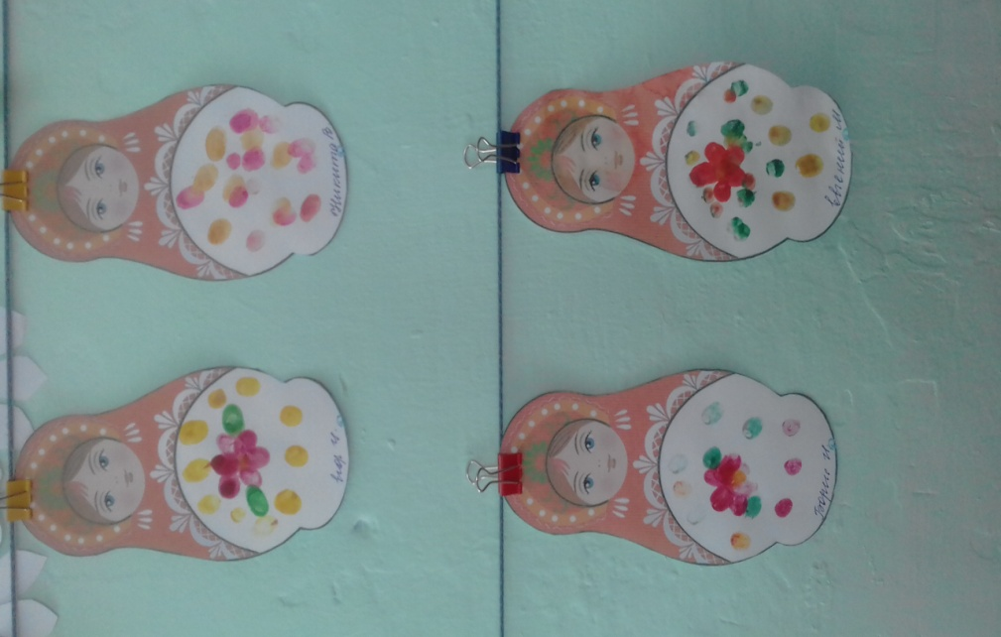Нетрадиционное рисование «Укрась фартук»

